Лабораторная работа № 5

Настройка рабочей среды

Павличенко Родион Андреевич

Содержание

# 1 Цель работы

Настроить рабочую среду, разобраться как работает менеджер паролей pass.

# 2 Выполнение лабораторной работы

станавливаем pass и gopass через команду dnf install от прав sudo (суперпользователя)

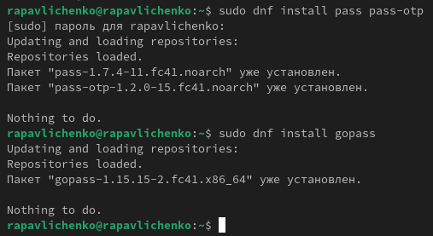

Рис. 1: Установка pass и gopass

Просматриваем списки ключей и генерируем ключ

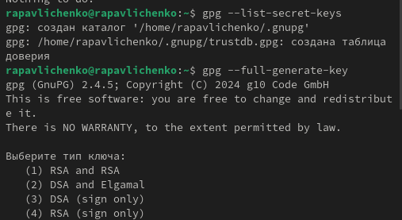

Рис. 2: Просмотр списка ключей и генерация ключа

Создаем новый репозиторий pass

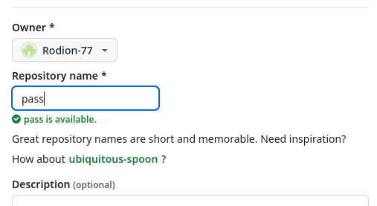

Рис. 3: Создания репозитория pass

Инициализируем хранилище через команду pass init и создаем структуру git

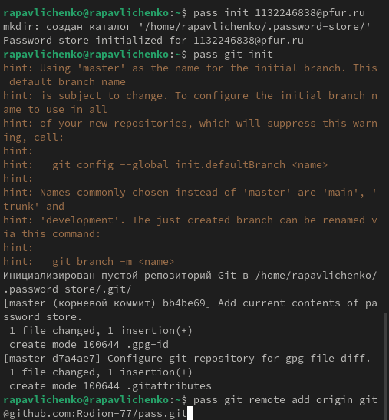

Рис. 4: Инициализация и создание структуры

Синхронизируем репозиторий командами pass git pull и pass git push

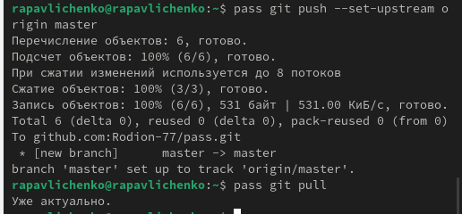

Рис. 5: Синхронизация

Комитим и выкладываем изменения на git , проверяем статус синхронизации

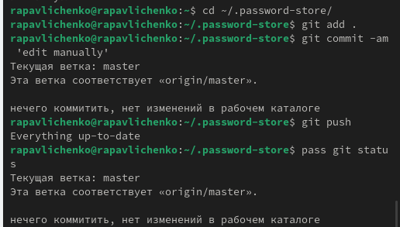

Рис. 6: Отправка файлов на git и проверка статуса синхронизации

Настраиваем интерфейс браузера командами dnf copr enable maximbaz/browserpass и dnf install browserpass

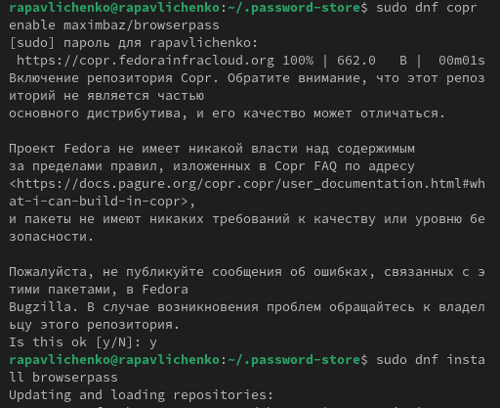

Рис. 7: Настройка интерфейса браузера

Устанавливаем плагин для Firefox

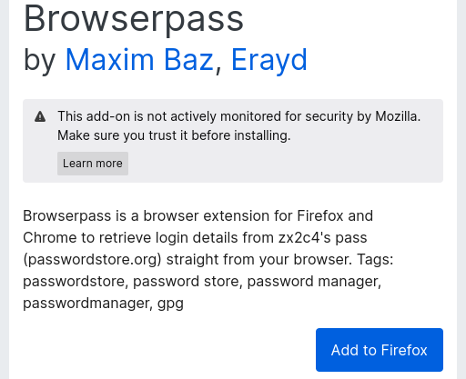

Рис. 8: Скачивание плагина

Создаем файл pass.txt и добавляем новый пароль, отображаем пароль командой pass и заменяем пароль

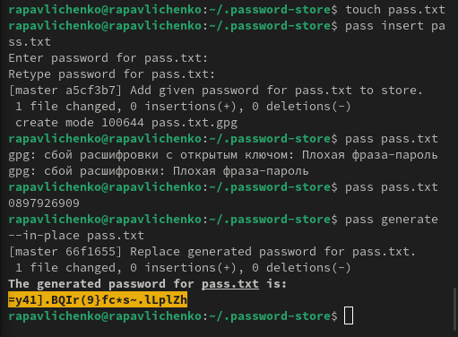

Рис. 9: Работа с паролями

Устанавливаем дополнительное программное обеспечение

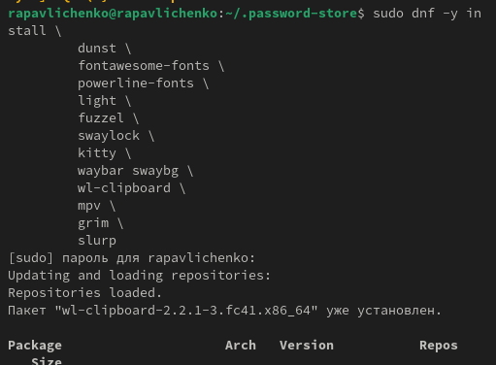

Рис. 10: Установка дополнительного программного обеспечения

Устанавливаем шрифты

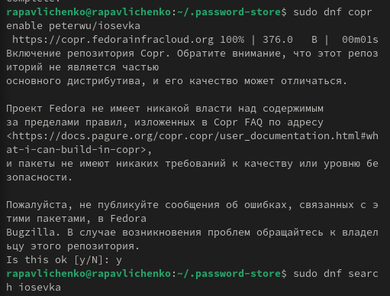

Рис. 11: Установка шрифтов

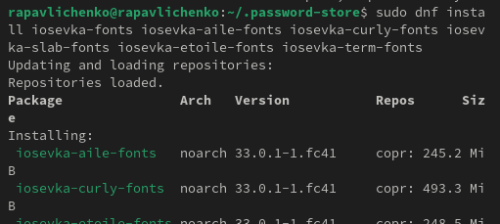

Рис. 12: Установка шрифтов

Устанавливаем бинарный файл

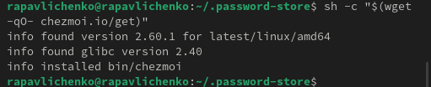

Рис. 13: Установка бинарного файла

Создаем собственный репозиторий с помощью утилит командой gh repo create dotfiles –template=“yamadharma/dotfiles-template” –private и подключаем репозиторий к своей системе

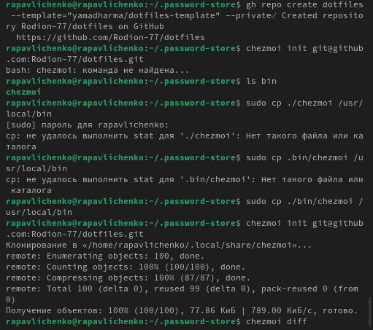

Рис. 14: Создание репозитория и его подключение

Извлекаем последние изменения из репозитория и применяем их командами chezmoi update, hezmoi git pull – –autostash –rebase && chezmoi diff, chezmoi apply.

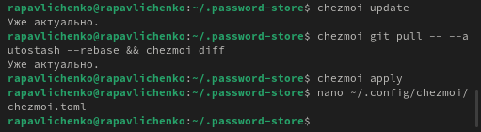

Рис. 15: Создание репозитория и его подключение

# 3 Выводы

Мы настроили рабочую среду, разобрались как работает менеджер паролей pass.